Welche Arten von "Wünschen" gibt es an Software?

|  |
| --- |
| – |
| – |
| – |

|  |  |  |  |
| --- | --- | --- | --- |
|  |  | Description |  |
|  | 2012-05-10 |  | Lock, Tanja |

Puzzle aus Ideen, Anforderungen und CRs - was gibt es eigentlich für Wünsche an eine Software? 1

1 "Wünsche" 2

1.1 die mir meine **alltägliche Arbeit erleichtern** (für die ich zur Zeit **kein Tool** benutze) 2

1.2 zur **Verbesserung**/Optimierung vorhandener Funktionalität 2

1.3 zur **Erweiterung** vorhandener Funktionalität 2

1.4 bezüglich der **Unternehmens-/bzw. Produktstrategie** 2

# Puzzle aus Ideen, Anforderungen und CRs - was gibt es eigentlich für Wünsche an eine Software?

Dieses Dokument dient der Vertiefung der Diskussion um die Eigenschaften und den Lifecycle von "Ideen", "Anforderungen" und "Change Requests" die zu oder an unsere Software bestehen/bislang bestanden oder zukünftig in der weiteren Diskussion bedacht werden sollten oder könnten.

Ziel der Diskussion sollte es sein, "Wünsche" jeglicher Art den oben genannten Begriffen zuzuordnen und dadurch ein besseres und allgemein akzeptiertes Verständnis aufzubauen, das uns in die Lage versetzt, zu erkennen, welche Lebenswege und/oder Reifegrade zu erwarten sind bzw. welche Verantwortlichkeiten in der Bewertung, Einplanung und Umsetzung denkbar sind.

# "Wünsche"

## die mir meine **alltägliche Arbeit erleichtern** (für die ich zur Zeit **kein Tool** benutze)

### durch mehr Transparenz/besseren Überblick

### durch Unterstützung beim Abarbeiten meiner Aufgaben

### durch Unterstützung in der Kommunikation

## zur **Verbesserung**/Optimierung vorhandener Funktionalität

### durch "Weglassen" von überflüssigen Schritten/Aktionen

### durch Verbesserung der Erreichbarkeit von Funktionalität

### durch bessere intuitive Bedienbarkeit

### durch Performance-Verbesserung

### durch Erweiterung der Möglichkeiten während oder nach Abschluss von Aktions-/bzw. Funktionsschritten

## zur **Erweiterung** vorhandener Funktionalität

### durch Erreichbarkeit über andere Kanäle/Medien

### durch Einbeziehung / Anbindung weiterer (Dritt-)-Systeme

### durch Ablösung einer (veralteten) Technologie

## bezüglich der **Unternehmens-/bzw. Produktstrategie**

### zur Erweiterung der potenziellen Kunden-/Anwendergruppe

#### durch Erweiterung der der Einsatzmöglichkeiten eines vorhandenen Systems

#### durch die Entwicklung eines neuen Tools/Systems

### zur stärkeren Bindung vorhandener Kunden-/Anwendergruppen

#### ?

# Versuch der Zuordnung von Verantwortlichleiten, Reifegraden und Status

| "Wunsch" | "Gutachter" | *(Konkretisierungs-)*"Reifegrade" | Status |
| --- | --- | --- | --- |
|  | Produktmanager | "diffus"  "konkrete Stories",  "Einplanung in Produkt"  "Einplanung in Entwicklung" | "review", "akzeptiert"  "go live" |
| 1.2.1  1.2.3  1.2.4 | Component-Owner | "Einplanung in Entwicklung" | "review", "akzeptiert"  "go live" |
| 1.2.5 | Produktmanager | "diffus"  "konkrete Stories"  "Einplanung in Produkt"  "Einplanung in Entwicklung" | "review", "akzeptiert"  "go live" |
| 1.3.1  1.3.2 | Produktmanager | "diffus"  "konkrete Stories"  "Einplanung in Produkt"  "Einplanung in Entwicklung" | "review", "akzeptiert"  "go live" |
| 1.3.3 | Component-Owner | "diffus"  "Einplanung in Entwicklung" | "review", "akzeptiert"  "go live" |
| 1.4 | Produktmanager, LPP | "diffus"  "konkrete Stories"  "Einplanung in Produkt"  "Einplanung in Entwicklung" | "review", "akzeptiert"  "go live" |

# Grundsätzliches Verständnis

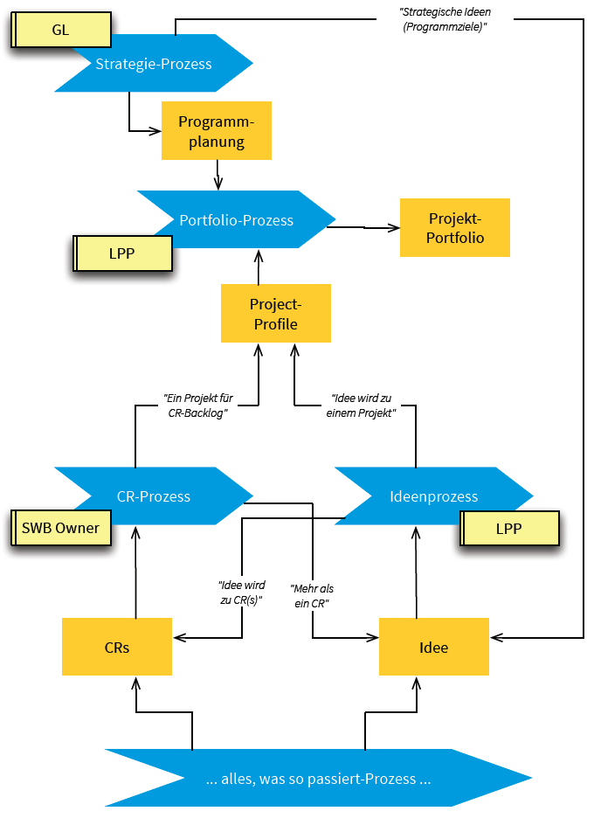

Abbildung 1

Abbildung 3: (Quelle FP, vom 22.Okt. 2014)